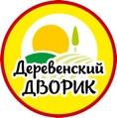СЕЛЬСКОХОЗЯЙСТВЕННЫЙ ПОТРЕБИТЕЛЬСКИЙ СНАБЖЕНЧЕСКО-СБЫТОВОЙ КООПЕРАТИВ
«ДЕРЕВЕНСКИЙ ДВОРИК» (СПССК «Деревенский дворик»)
429500, Чувашия, Чебоксарский район, д. Пикшик, ул. Луговая, д. 58д..
ИНН 2105004648 211601001 ОГРН 1072133000048, Р/сч 40703810229040000084 в Ф-Л «НИЖЕГОРОДСКИЙ» АО «АЛЬФА-БАНК», к/сч 30101810200000000824 БИК 042202824
тел.: (8352)755-633 e-mail: d.dvorik@list.ru отдел продаж: 8(917)077-51-60
СПССК «Деревенский дворик» основан в 2007 году.
Наш кооператив оснащен новым комплексом отвечающим всем современным требованиям и стандартам, уникальными для Поволжья линиями глубокой переработкой и розлива в стеклянную тару коровьего и козьего молока, участник «Вкусы России».
Всё сырьё поставляется от фермеров нашего кооператива. Для доставки нашей продукции используются автомобили рефрижераторы.
Кооператив «Деревенский дворик» устойчиво зарекомендовал себя на рынке как производитель экологически чистой, здоровой продукции. ПРАЙС-ЛИСТ
Молоко стерилизованное сроком годности 180 суток
температура хранения от 2 до 25 градусов цельсия
Фото | Наименование продукции | Фасовка СТЕКЛО | Массовая доля жира | Стоимость рублей за ед. с НДС (10%) | Штрих Код продукции | Срок годности (суток)
МОЛОКО КОЗЬЕ (ГОСТ 32259-2013)
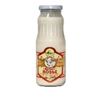 | Молоко козье питьевое отборное стерилизованное | 250 мл. | 3,5-5,5 г. | 74 | 4631152800185 | 180
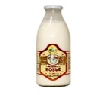 |  | 750 мл. |  | 157 | 4631152800192 | 180
МОЛОКО КОРОВЬЕ (ГОСТ 31450-2013)
НОВИНКА | Молоко коровье питьевое стерилизованное обезжиренное | 750 мл | 0,05% | 61 | 4620113120073 | 180
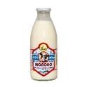 | Молоко коровье питьевое стерилизованное |  | 2,5% | 63 | 4631155185296 | 180
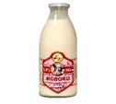 | Молоко коровье питьевое стерилизованное |  | 3,2% | 66 | 4631155185289 | 180
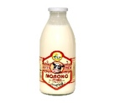 | Молоко коровье питьевое отборное стерилизованное |  | 3,5-4,5 % | 68 | 4631154957993 | 180
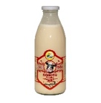 | Молоко коровье питьевое топленое стерилизованное |  | 3,5-4,5% | 73,30 | 4631154958006 | 180

